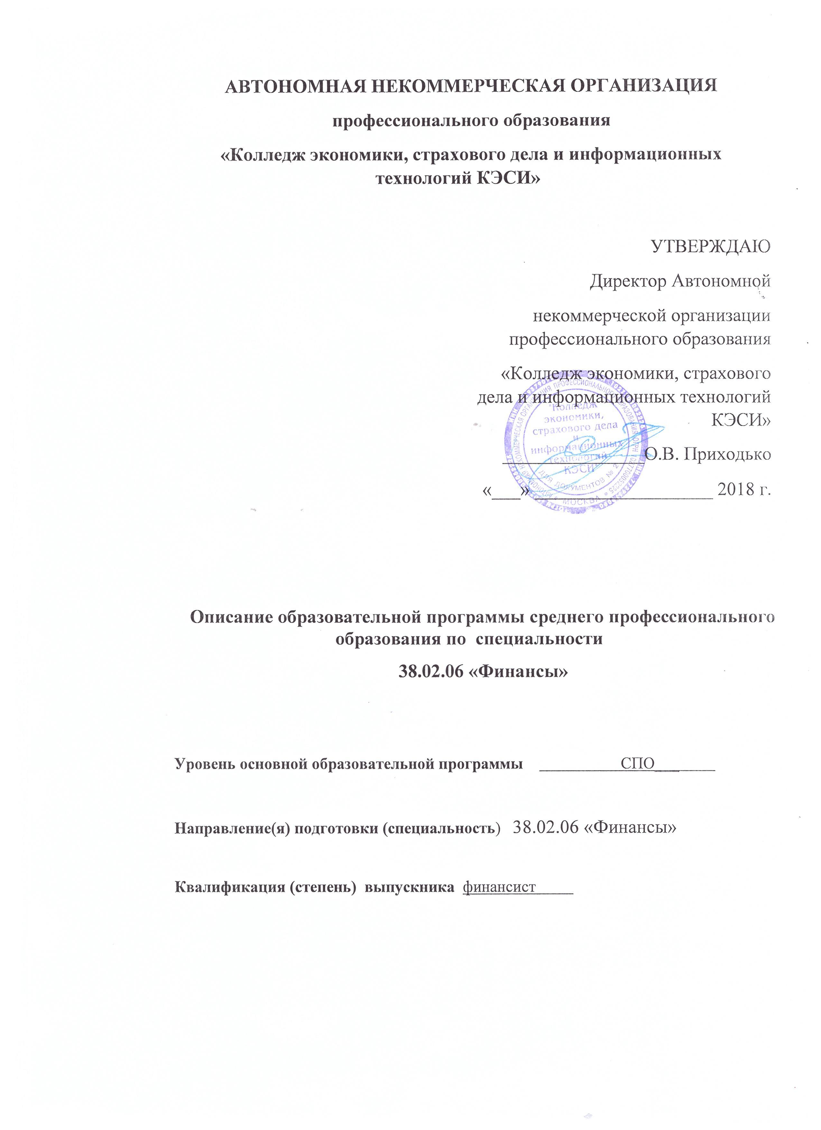СОДЕРЖАНИЕ

- Общие положения

  - Нормативно-правовые основы разработки программы подготовки специалистов среднего звена

  - Нормативный срок освоения программы

- Характеристика профессиональной деятельности выпускников и требования к результатам освоения основной профессиональной образовательной программы

  - Краткая характеристика специальности

2.2. Область и объекты профессиональной деятельности

2.3. Виды профессиональной деятельности и компетенции

- Документы, определяющие содержание и организацию образовательного процесса.

- Ресурсное обеспечение программы подготовки специалистов среднего звена

  - Образовательные технологии, обеспечивающее реализацию программы подготовки специалистов среднего звена

  - Кадровое обеспечение программы подготовки специалистов среднего звена

  - Учебно-методическое обеспечение реализации программы подготовки специалистов среднего звена

  - Материально-техническое обеспечение реализации программы подготовки специалистов среднего звена

- Оценка результатов освоения программы подготовки специалистов среднего
звена

  - Фонды оценочных средств для проведения текущего контроля и промежуточной аттестации обучающихся

  - Государственная итоговая аттестация по специальности 38.02.06 Финансы

- Характеристика социокультурной среды колледжа, обеспечивающей создание условий для всестороннего развития и социализации личности

  - Характеристики среды, важные для воспитания личности и позволяющие формировать компетенции

  - Задачи воспитательной деятельности, решаемые в ППССЗ

  - Основные студенческие сообщества/объединения в колледже

  - Годовой круг событий и творческих дел, участие в конкурсах (для всех, для курса, по выбору)

  - Студенческое самоуправление в ППССЗ

  - Организация учета и поощрения социальной активности

  - Используемая инфраструктура вуза

  - Используемая социокультурная среда города

1 Аннотация
Основная профессиональная образовательная программа - программа подготовки специалистов среднего звена федерального государственного бюджетного образовательного учреждения среднего образования АНО ПО «Колледж КЭСИ» (далее – ППССЗ, Программа) составлена на основе федерального государственного образовательного стандарта по специальности 38.02.06 Финансы.
Используемые сокращения:
СПО - среднее профессиональное образование ФГОС СПО - федеральный государственный образовательный стандарт среднего
профессионального образования ППССЗ – программа подготовки специалистов среднего звена ОК - общая компетенция
ПК - профессиональная компетенция ПМ - профессиональный модуль МДК - междисциплинарный курс
ГИА - государственная итоговая аттестация ГЭК – государственная экзаменационная комиссия ВКР – выпускная квалификационная работа
Реализация ППССЗ осуществляется на русском языке. Программа реализуется на базе среднего общего образования.

1.1. Нормативно-правовые основы разработки программы подготовки специалистов среднего звена
Основная профессиональная образовательная программа - программа подготовки специалистов среднего звена АНО ПО «Колледж КЭСИ» - комплекс нормативно-методической документации, регламентирующей содержание, организацию и оценку качества подготовки обучающихся и выпускников по специальности 38.02.06 Финансы.
Нормативную правовую основу разработки программы подготовки специалистов среднего звена составляют:
Федеральный закон «Об образовании в Российской федерации» от 29 декабря 2012 года №273 - ФЗ;
Федеральный государственный образовательный стандарт по специальности среднего профессионального образования 38.02.06 Финансы утвержден приказом Министерства образования и науки Российской Федерации 28 июля 2014 года № 836, зарегистрирован в Минюсте России 25 августа 2014 г. № 33822;
Приказ Министерства образования и науки РФ от 14.06.2013г. № 464 «Об утверждении Порядка организации и осуществления образовательной деятельности по образовательным программам СПО»;
Приказ Министерства образования и науки РФ от 18.04.2013г. № 291 «Об утверждении Положения о практике обучающихся, осваивающих основные профессиональные образовательные программы среднего профессионального образования»;
Приказ Министерства образования и науки РФ от 16.08.2013 № 968 «Об утверждении порядка проведения ГИА по образовательным программам среднего профессионального образования».

1.2. Нормативный срок освоения программы
Нормативный срок освоения ППССЗ базовой подготовки по специальности 38.02.06 Финансы при очной форме обучения на базе среднего общего образования – 1 год 10 месяцев, при заочной форме обучения на базе среднего общего образования – 2 года 10 месяцев.

Общая характеристика основной профессиональной образовательной программы среднего профессионального образования по специальности
2.1. Краткая характеристика специальности
Специальность 38.02.06 Финансы дает комплекс знаний, умений и практического опыта в области государственных финансов, налогов и налогообложения, банковского дела, права; специальность предполагает изучение процессов формирования и исполнения бюджетов разных уровней, порядка планирования учета и отчетности на предприятиях, в организациях и учреждениях, осуществление различных форм контроля; знакомит с особенностями организации финансов предприятий и организаций, основами менеджмента.
Финансист со средним профессиональным образованием подготовлен к профессиональной работе:
- в финансовых и налоговых органах;
- в органах казначейства;
- в независимой службе аудиторского контроля;
- на предприятиях и организациях различных организационно-правовых форм и видов собственности;
- в государственных органах федерального, территориального и муниципального уровня на должностях, требующих базового экономического образования.

  - Область и объекты профессиональной деятельности
Область профессиональной деятельности выпускников: организация и осуществление деятельности финансовых, планово-экономических и налоговых служб организаций различных организационно-правовых форм, финансово - экономических служб органов государственной власти и местного самоуправления.
Объекты профессиональной деятельности выпускника:
- финансовые операции, совершаемые организациями различных организационно-правовых форм, органами государственной власти и местного самоуправления;
- имущество и обязательства организаций, органов государственной власти и местного самоуправления;
- финансово-хозяйственная информация;
- финансовая отчетность.
Требования к результатам освоения основной образовательной программы 38.02.06 Финансы.
В результате освоения данной ППССЗ выпускник обладает следующими компетенциями:
Общими компетенциями (по базовой подготовке), включающими в себя способности:
ОК 1. Понимать сущность и социальную значимость своей будущей профессии, проявлять к ней устойчивый интерес.
ОК 2. Организовывать собственную деятельность, выбирать типовые методы и способы выполнения профессиональных задач, оценивать их эффективность и качество.
ОК 3. Принимать решения в стандартных и нестандартных ситуациях и нести за них ответственность.
ОК 4. Осуществлять поиск и использование информации, необходимой для эффективного выполнения профессиональных задач, профессионального и личностного развития.
ОК 5. Владеть информационной культурой, анализировать и оценивать информацию с использованием информационно-коммуникационных технологий.
ОК 6. Работать в коллективе и команде, эффективно общаться с коллегами, руководством, потребителями.
ОК 7. Брать на себя ответственность за работу членов команды (подчиненных), результат выполнения заданий.
ОК 8. Самостоятельно определять задачи профессионального и личностного развития, заниматься самообразованием, осознанно планировать повышение квалификации.
ОК 9. Ориентироваться в условиях частой смены технологий в профессиональной деятельности.
Профессиональными компетенциями (по базовой подготовке), соответствующими основным видам профессиональной деятельности:
ВПД 1 Финансово-экономическое планирование в секторе государственного и муниципального управления и организация исполнения бюджетов бюджетной системы Российской Федерации.
ПК 1.1. Рассчитывать показатели проектов бюджетов бюджетной системы Российской Федерации.
ПК 1.2. Обеспечивать исполнение бюджетов бюджетной системы Российской Федерации. ПК 1.3. Осуществлять контроль за совершением операций со средствами бюджетов бюджетной системы Российской Федерации.
ПК 1.4. Составлять бюджетные сметы казенных учреждений и планы финансово-хозяйственной деятельности бюджетных и автономных учреждений.
ВПД 2 Ведение расчетов с бюджетами бюджетной системы Российской Федерации.
ПК 2.1. Определять налоговую базу для исчисления налогов и сборов в бюджеты бюджетной системы Российской Федерации.
ПК 2.2. Обеспечивать своевременное и полное выполнение обязательств по уплате налогов, сборов и других обязательных платежей в бюджеты бюджетной системы Российской Федерации.
ПК 2.3. Участвовать в мероприятиях по налоговому планированию в организациях.
ВПД 3 Участие в управлении финансами организаций и осуществление финансовых операций.
ПК 3.1. Участвовать в управлении финансовыми ресурсами организации. ПК 3.2. Составлять финансовые планы организации.
ПК 3.3. Участвовать в разработке и осуществлении мероприятий по повышению эффективности финансово-хозяйственной деятельности организации.
ПК 3.4. Обеспечивать осуществление финансовых взаимоотношений с организациями, органами государственной власти и местного самоуправления.
ВПД 4 Осуществление профессионального применения законодательства и иных нормативных правовых актов Российской Федерации, регулирующих финансовую деятельность.
ПК 4.1. Осуществлять юридически обоснованное применение норм, регулирующих бюджетные, налоговые, валютные отношения в области страховой, банковской деятельности, учета и контроля.
ПК 4.2. Осуществлять эффективную работу с информацией финансово-правового характера для принятия необходимых решений.

Структура образовательной программы
В соответствии с приказом Министерства образования и науки РФ № 464 от 14.06.2013 «Об утверждении порядка организации и осуществления образовательной деятельности по образовательным программам среднего профессионального образования» содержание и организация образовательного процесса при реализации данной программы регламентируются:
- учебным планом;
- календарным учебным графиком;
- рабочими программами учебных курсов, предметов, дисциплин, профессиональных модулей, включающими рабочие программы учебных курсов, предметов, дисциплин (модулей);
- оценочными и методическими материалами, в т.ч. фондами оценочных средств, программами практик, программой итоговой аттестации.
В процессе реализация ППССЗ по специальности 38.02.06 Финансы обеспечивается эффективная аудиторная и внеаудиторная самостоятельная работа обучающихся.
Видами заданий внеаудиторной самостоятельной работы являются:
– для овладения знаниями: чтение текста (учебника, первоисточника, дополнительной литературы); составление плана текста; графическое изображение структуры текста; конспектирование текста; выписки из текста; работа со словарями и справочниками; ознакомление с нормативными документами; учебно-исследовательская работа; использование аудио- и видеозаписей, компьютерной техники и интернета и др.;
– для закрепления и систематизации знаний: работа с конспектом лекции (обработка текста); повторная работа над учебным материалом (учебника, первоисточника, дополнительной литературы, аудио- и видеозаписей): составление плана и тезисов ответа; составление таблиц для систематизации учебного материала; изучение нормативных материалов; ответы на контрольные вопросы; аналитическая обработка текста (аннотирование, рецензирование, реферирование, конспект-анализ и др.); подготовка сообщений к выступлению на семинаре, конференции; подготовка рефератов, докладов; составление библиографии, тематических кроссвордов; тестирование и др.;
– для формирования умений: решение задач и упражнений по образцу; решение вариативных задач и упражнений; выполнение чертежей, схем; выполнение расчетно-графических работ; решение ситуационных производственных (профессиональных) задач; подготовка к деловым играм; проектирование и моделирование разных видов и компонентов профессиональной деятельности; подготовка курсовых и дипломных работ (проектов); экспериментально-конструкторская работа; опытно-экспериментальная работа; упражнения на тренажере; упражнения спортивно-оздоровительного характера; рефлексивный анализ профессиональных умений с использованием аудио- и видеотехники и др.

4. РЕСУРСНОЕ ОБЕСПЕЧЕНИЕ ПРОГРАММЫ ПОДГОТОВКИ СПЕЦИАЛИСТОВ СРЕДНЕГО ЗВЕНА

- Образовательные технологии, обеспечивающие реализацию программы подготовки специалистов среднего звена
Реализация компетентностного подхода предусматривает широкое использование в учебном процессе активных и интерактивных форм проведения занятий (в том числе компьютерные симуляции, деловые и ролевые игры, разбор конкретных ситуаций, психологические и иные тренинги) в сочетании с внеаудиторной работой с целью формирования и развития профессиональных навыков обучающихся. В рамках учебных дисциплин (междисциплинарных курсов, модулей) возможны встречи с представителями российских и зарубежных компаний, государственных и общественных организаций.

- Кадровое обеспечение программы подготовки специалистов среднего звена
Реализация ППССЗ по специальности 38.02.06 Финансы обеспечивается педагогическими кадрами, имеющими высшее образование, соответствующее профилю преподаваемой дисциплины (модуля), опыт деятельности в организациях соответствующей профессиональной сферы (для преподавателей, отвечающих за освоение обучающимся профессионального цикла). Преподаватели проходят стажировку в профильных организациях не реже 1 раза в 3 года.
4.3. Учебно-методическое обеспечение реализации программы подготовки специалистов среднего звена
В АНО ПО «Колледж КЭСИ» обеспечен доступ каждого обучающегося к базам данных и библиотечным фондам, формируемым по полному перечню дисциплин (модулей) основной профессиональной образовательной программы. Во время самостоятельной подготовки обучающиеся обеспечены доступом к сети Интернет.
Каждый обучающийся обеспечен не менее чем одним учебным печатным и электронным изданием по каждой дисциплине профессионального цикла и одним учебно-методическим печатным и электронным изданием по каждому междисциплинарному курсу (включая электронные базы периодических изданий).
Библиотечный фонд укомплектован печатными и электронными изданиями основной и дополнительной литературы по дисциплинам всех циклов учебного плана по специальности, изданной за 5 лет.
Библиотечный фонд, помимо учебной литературы, включает официальные, справочно-библиографические и периодические издания в расчете 1-2 экземпляра на каждые 100 обучающихся.
Каждому обучающемуся обеспечен доступ к комплектам библиотечного фонда, состоящего не менее чем из 3 наименований отечественных журналов.
Колледж располагает необходимым комплектом лицензионного программного обеспечения.

